Лопушненська ЗОШ І-ІІІ ступенів

План проведення
тижня фізики

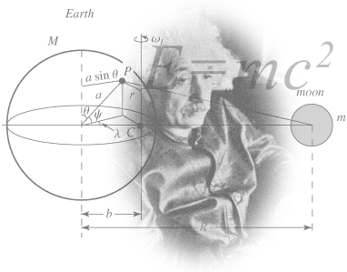

Підготувала
вчитель фізики
Іськов Т.В.

2012-2013 навчальний рік

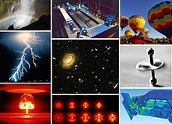
Понеділок
1. Оголошення тижня фізики в школі (виступ на лінійці).
2. Конкурс малюнків «Фізика навколо нас».
3. Участь учнів в фізичному конкурсі «Левеня-2013».

Вівторок
1. Конкурс рефератів «Видатні фізики».
2. Виставка літератури по фізиці «Сторінками фізики».
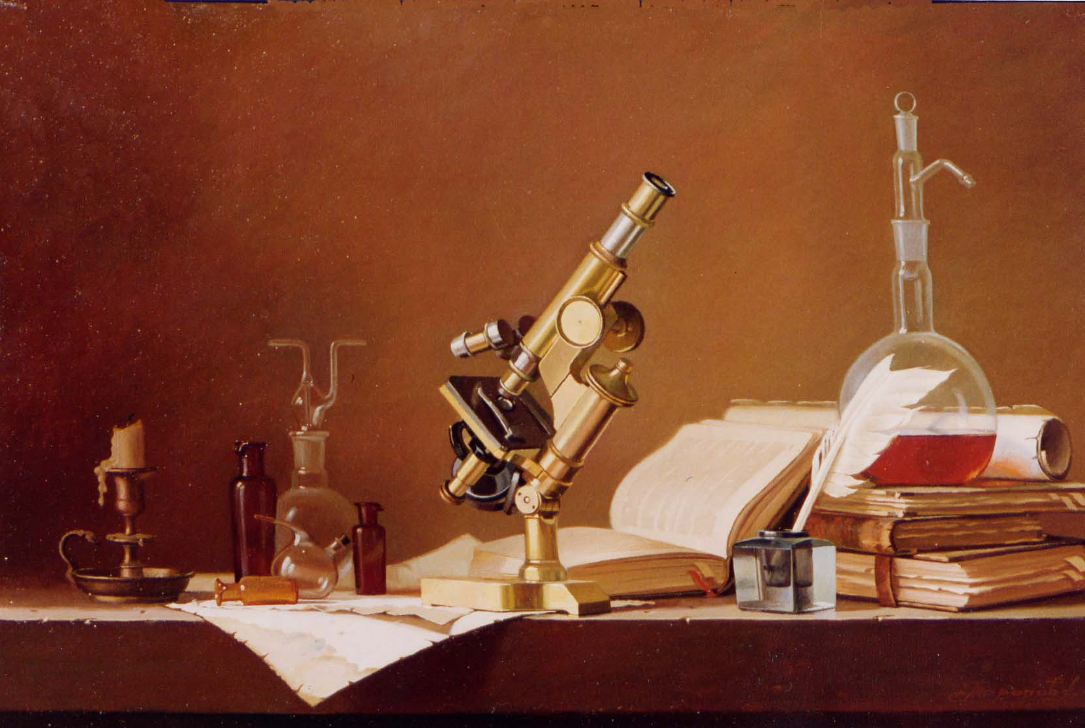
3. Розміщення цікавої інформації на ВЕБ-сайті школи в рубриці Новини.

Середа
1. Екскурсія в кабінет фізики (5 клас).
- . «Цікава фізика» (запитання і відповіді - вікторина).
3. Конкурс кросвордів, ребусів, цікавих дослідів, загадок, казок.

Четвер
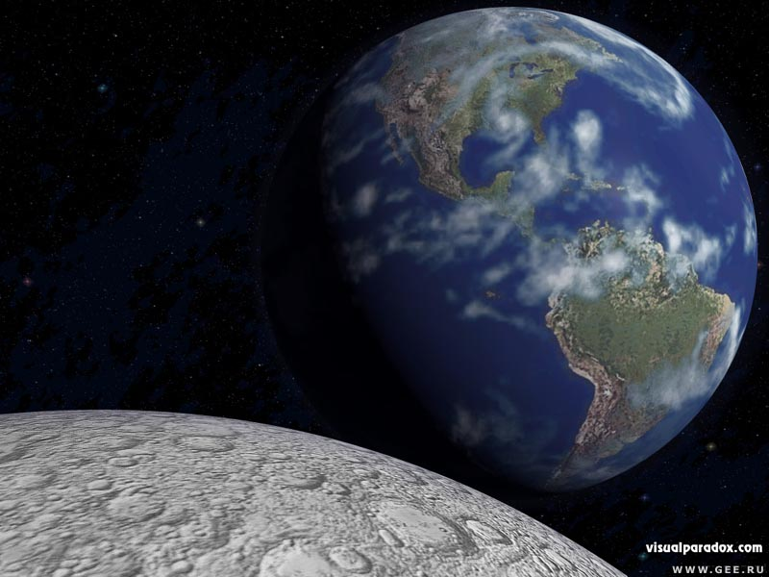
1. Календар ювілейних дат українських фізиків та астрономів.
2. Перегляд відеофільмів з фізики та астрономії.

П’ятниця
1. Інтелектуальна гра «Фізичне поле чудес».
2. Підсумки участі учнів в проведенні тижня фізики. Визначення найкращого фізика школи.

«Затверджую»
Директор школи: __________ /Л.С. Шаповал/

ПЛАН
проведення тижня фізики
у Лопушненській ЗОШ І-ІІІ ступенів

№ п/п | Назва заходу | Дата | Клас | Відповідальні
1. | Оголошення тижня фізики в школі (виступ на лінійці). | 15.04.13. | 2-11 | вчитель фізики
2. | Конкурс малюнків «Фізика навколо нас». | 15.04.13. | 7-11 | вчитель фізики
3. | Участь учнів в фізичному конкурсі «Левеня-2013». | 15.04.13. | 7-11 | вчитель фізики
4. | Конкурс рефератів «Видатні фізики». | 16.04.13. | 7-11 | вчитель фізики
5. | Виставка літератури по фізиці «Сторінками фізики». | 16.04.13. | 10-А | вчитель фізики
6. | Розміщення цікавої інформації на ВЕБ-сайті школи в рубриці Новини. | 16.04.13. | 9, 10-А | вчитель фізики
7. | Екскурсія в кабінет фізики. | 17.04.13. | 5 | вчитель фізики
8. | «Цікава фізика» (запитання і відповіді - вікторина). | 17.04.13. | 7-11 | вчитель фізики
9. | Конкурс кросвордів, ребусів, цікавих дослідів, загадок, казок. | 17.04.13. | 7-11 | вчитель фізики
10. | Календар ювілейних дат українських фізиків та астрономів. | 18.04.13. | 7-11 | вчитель фізики
11. | Перегляд відеофільмів з фізики та астрономії. | 18.04.13. | 7-11 | вчитель фізики
12. | Інтелектуальна гра «Фізичне поле чудес». | 19.04.13. | 7-11 | вчитель фізики
13. | Підсумки участі учнів в проведенні тижня фізики. Визначення найкращого фізика школи. | 19.04.13. | 7-11 | вчитель фізики

Заступник директора з виховної роботи: __________/О.М. Токар/
Вчитель фізики: __________/Т.В. Іськов/

Увага!!!

У нашій школі з 15 квітня до 19квітня 2013 року проходитиме тиждень фізики.
У програмі тижня: конкурс малюнків «Фізика навколо нас», участь учнів в фізичному конкурсі «Левеня-2013», конкурс рефератів «Видатні фізики», виставка літератури по фізиці «Сторінками фізики»,екскурсія в кабінет фізики (5 клас), «Цікава фізика» (запитання і відповіді - вікторина), конкурс кросвордів, ребусів, цікавих дослідів, загадок, казок, «Календар ювілейних дат українських фізиків та астрономів», перегляд відеофільмів з фізики та астрономії, інтелектуальна гра «Фізичне поле чудес».

Вчитель фізики Т.В. Іськов

